MITTUNIVERSITETET
Institutionen för Ingenjörsvetenskap, matematik och ämnesdidaktik
Examinator: Cornelia Schiebold, cornelia.schiebold@miun.se
Författarens e-postadress: gula2400@student.miun.se
Utbildningsprogram: Datateknik, 180hp
Omfattning: 0 ord inklusive bilagor
Datum: 2025-12-15

MATLAB-laboration
Matematisk statistik och linjär algebra
MA074G

Gunnar Landström

Innehåll
1 Matlab 3
Källförteckning 4

Hur många dagar finns det mätvärden för?

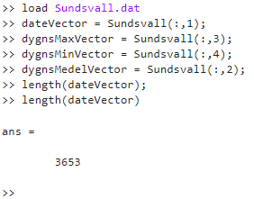
Jag tar ut all data i separata vektorer, sen kollar jag längden på vektorn med alla datum, vilket get svaret 3653 dagar.

Plotta histogram över dygnsmedel, dygnsmax och dygnsmin.

Dygnsminimum
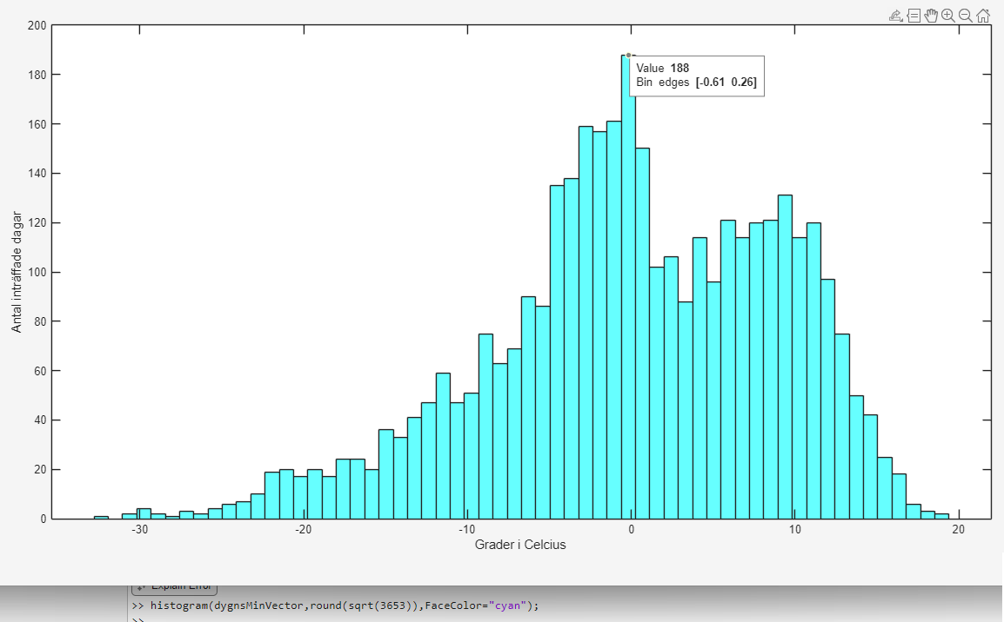
Antal dygnsminimum i Celsius under tioårsperioden där vi hittar 188 inträffade händelser mellan -0.61 – 0.26 grader

Dygnsmedel
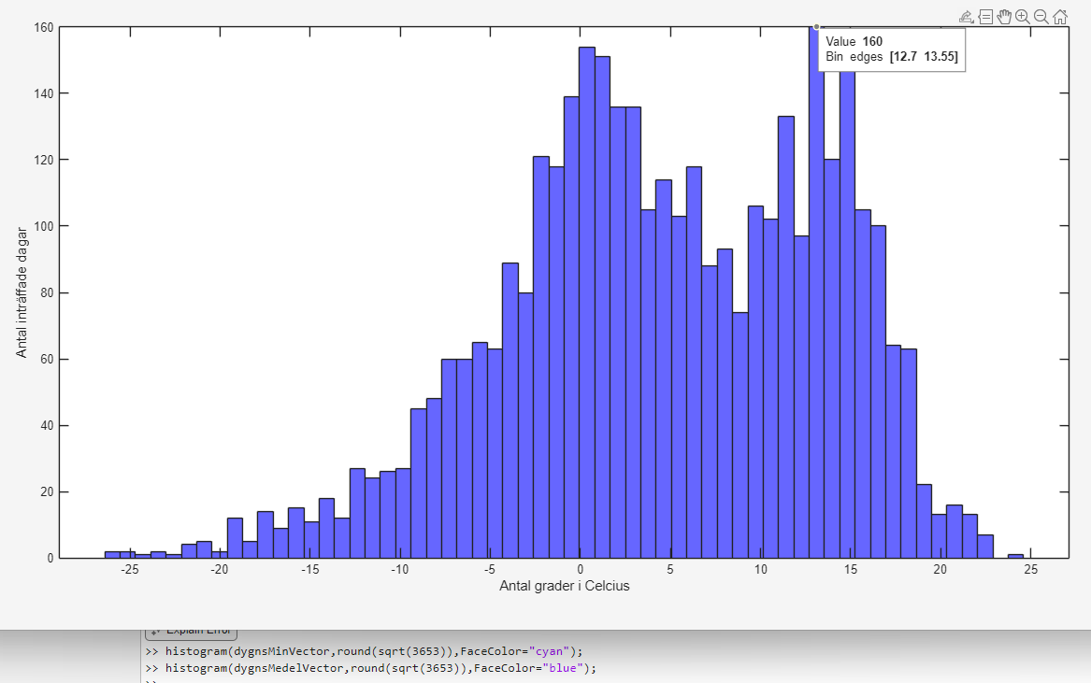
Antal dygnsmedel i Celsius under tioårsperioden där vi hittar 160 inträffade händelser mellan 12.7 – 13.55 grader

Dygnsmax
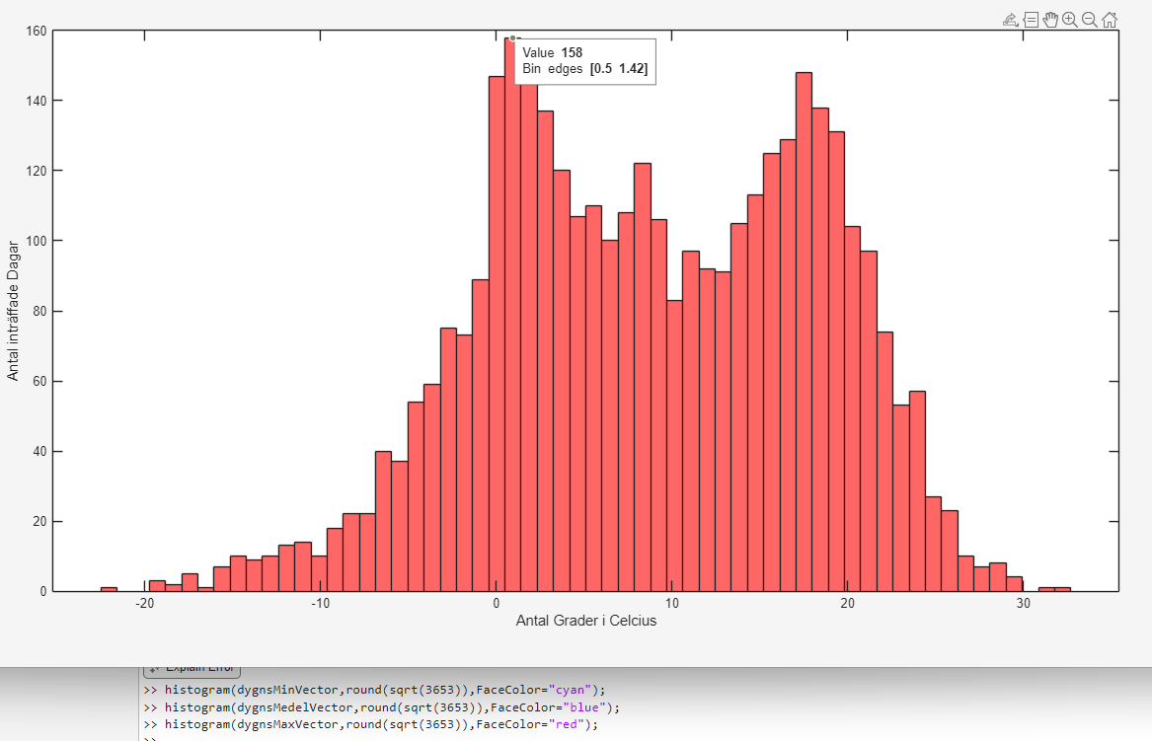
Antal dygnsmax i Celsius under tioårsperioden där vi hittar 158 inträffade händelser mellan 0.5 – 1.52 grader

Vilken temperatur är det kallaste dygnsmedel?

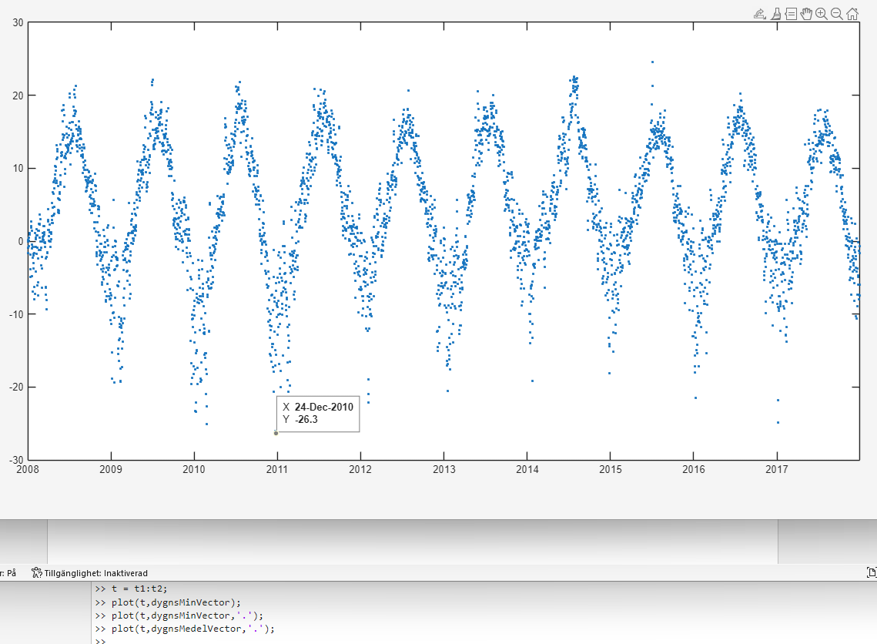
Det kallas dygnsmedelvärdet var på julafton 2010.
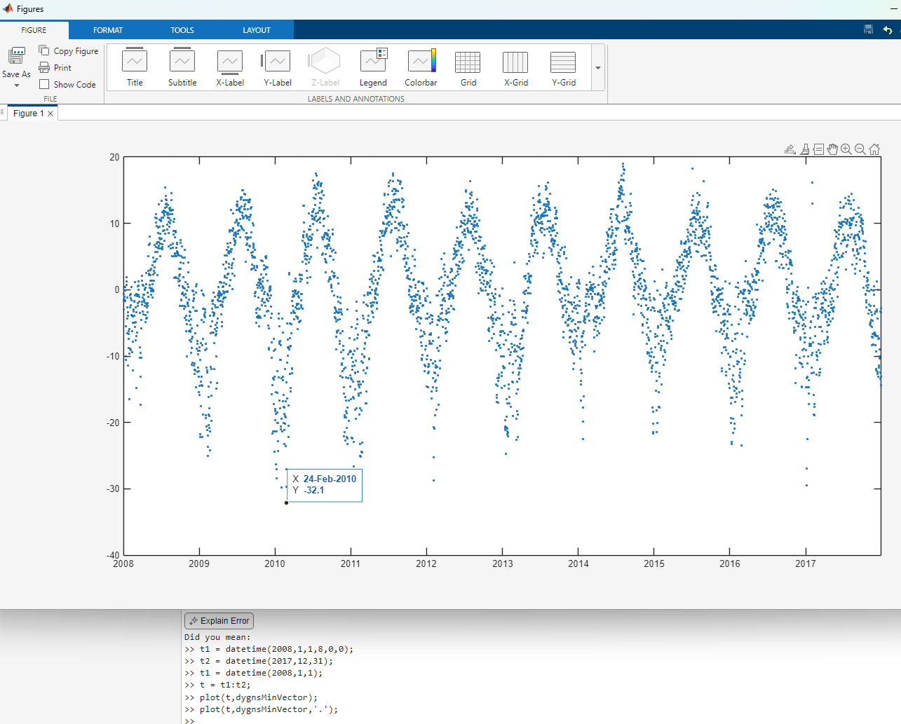
Men det kallaste dygnsminvärdet inföll 24 februari 2010

Plotta dygnsmedelvärden som punkter i en figur

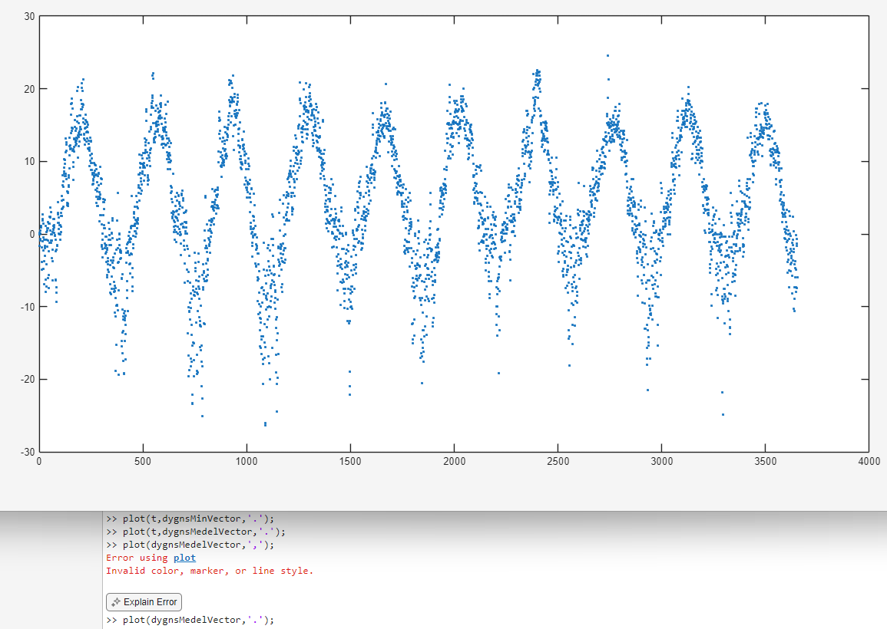
Dygnsmedelvärden som punkter över tio år.

Beräkna medelvärde, median, varians och standardavvikelse för dygnsmedelvärde.

Medelvärde
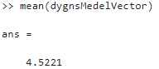

Median
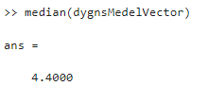

Varians
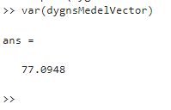

Standardavvikelse
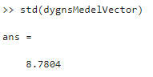

Experimentell Fördelningsfunktion
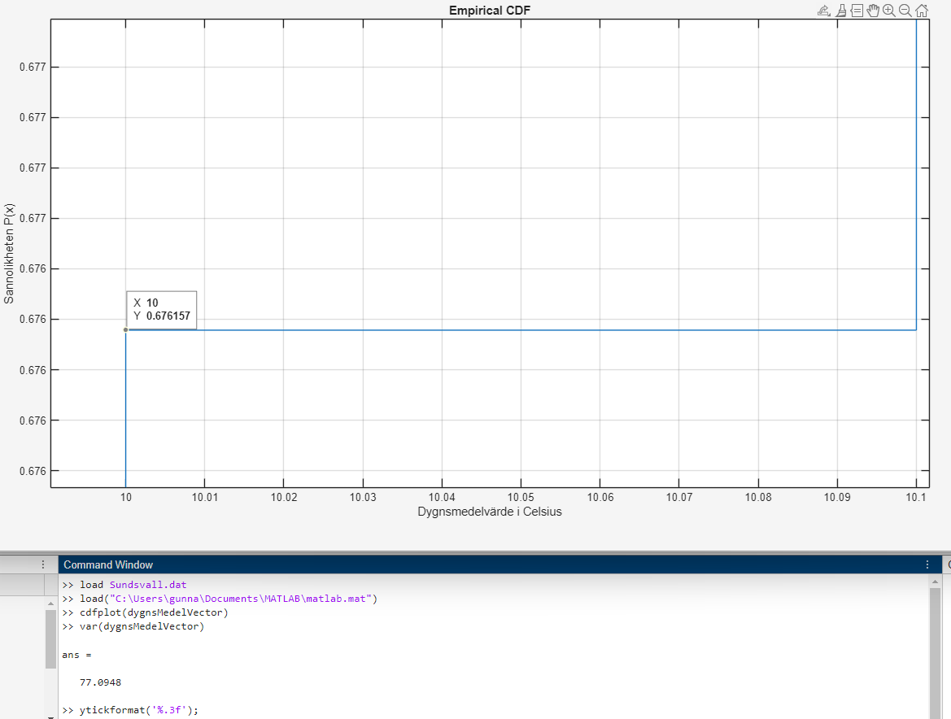
Här ser vi att sannolikheten för att dygnsmedelvärdet varit över 10grader varmt är 1-0,676 eller ~32,4%.

